

Manual de Instalação

Phos4

Membros do Projeto:

Beatriz Campos dos Santos - 01202065

Carlos Eduardo Batista de Souza - 01201009

Franklin da Silva de Oliveira - 01202009

Isabella Pires - 01202062

Luis Fernando Rocha de Oliveira - 01202093

Matheus Marques da Silva - 01202103

Pedro Henrique Leiva - 01201070

Índice

1 Instalação do produto 6

1.1 Peças e acessórios 6

1.2 Instalação 7

2 Cadastro de usuários 8

2.1 Instruções para cadastro 8

2.2 Tela de cadastro 9

2.3 Tela de login 10

3 Monitoramento de Dados 11

3.1 Dados de economia e gráfico de luminosidade 11

3.1 Suporte 12

4 Especificações Técnicas 13

5 Fale conosco 14

# 

# 

# 1 Instalação do produto

## 1.1 Peças e acessórios

Caro cliente você fez uma grande aquisição ao escolher o sistema de controle de luminosidade da Phos4 para ajudar na economia e sustentabilidade do seu escritório. Primeiramente nosso produto é composto por:

- Placa arduino UNO;

- Sensor LDR (Luminosidade);

- Jumpers (Fios conectores);

- Cabo USB para conexão da placa de arduino;

## 1.2 Instalação

-O técnico faz a retirada o sensor da caixa (Sensor já vem montado no arduino);



O arduino deve ser conectado à uma célula de energia via cabo

USB (exemplo: computador);



Assim que estiver conectado à uma célula de energia o sensor deverá ser instalado em locais específicos do escritório;

Com isso os sensores já estarão registrando os dados de luminosidade e fazendo a variação com a luz solar;



# 

# 2 Cadastro de novos usuários

## 2.1 Instruções para cadastro

O primeiro passo é acessar o site institucional que se encontra em www.phos4.com.br, lá você terá acesso a todas as informações sobre a empresa, Funcionamento do nosso produto, solução de negócios, o simulador financeiro, o time de desenvolvimento e a tela de login ao clicar no icone de usuário.

Ao clicar no botão “contate-nos” localizado abaixo da tela de login, inicia-se o procedimento de cadastro.

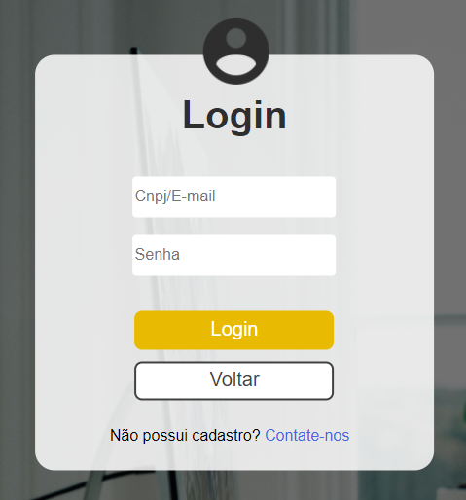

## 2.2 Tela de cadastro

Após clicar em contate-nos, o usuário irá preencher os campos de de cadastro e assim criaremos uma conta para a empresa, essa conta será a responsável por cadastrar seus funcionários;

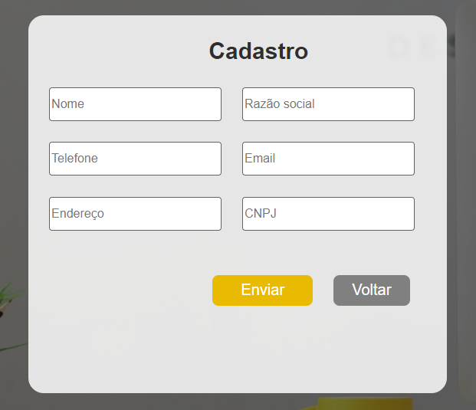

Para finalizar o cadastro basta clicar em “enviar” e então oficialmente seus dados estarão registrados no sistema.



## 

## 2.3 Tela de login

Depois do cadastro o usuário poderá acessar a tela de, onde deverá preencher seu email ou cnpj, e senha. Ao clicar em “login” o usuário será redirecionado para a tela de dashboard;

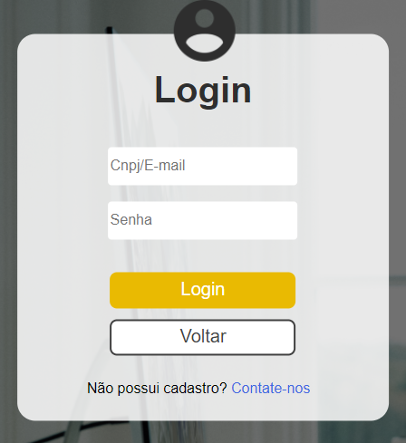

# 

# 3 Monitoramento de Dados

## 3.1 Dados de economia e gráfico de luminosidade

Após o login o usuário será redirecionado para a tela de dashboardo onde será exibido a economia do penúltimo mês, último mês e semanal. Com isso será exibido o gráfico de variação de luminosidade natural no local;

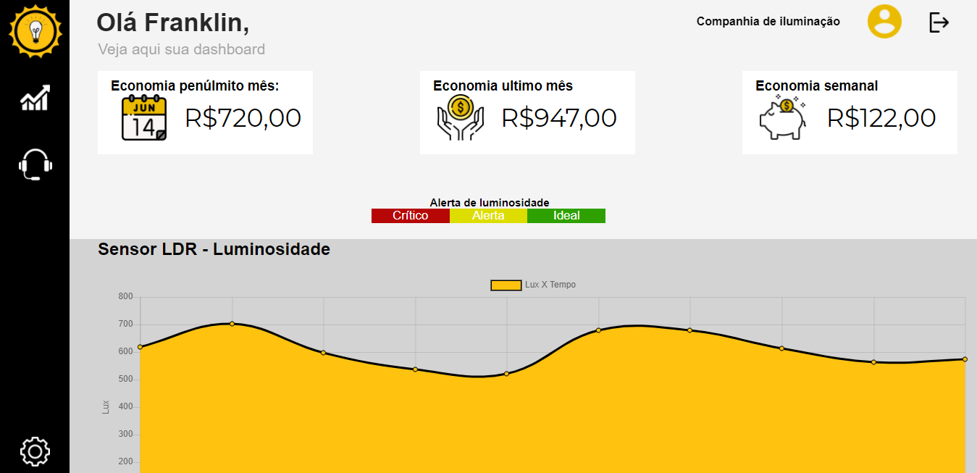

## 3.1 Suporte

Na página de Suporte nossa empresa poderá ter mais informações a respeito de algum incidente, problema ou requisição que algum usuário enviar;

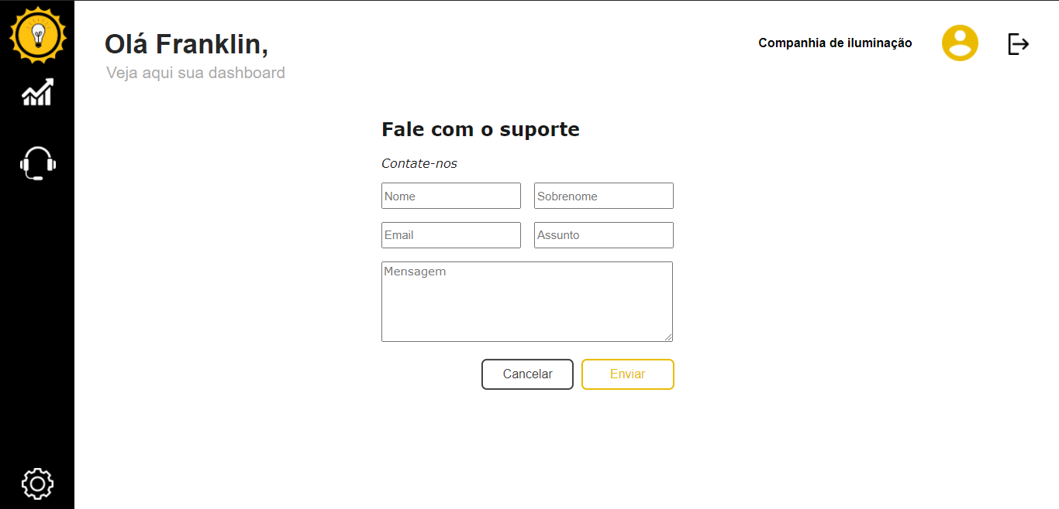

4 Especificações Técnicas

O sensor realizará a medição de luminosidade durante o horário de trabalho;

Faixa de medição de luminosidade:

A luminosidade deverá se manter entre 500 e 750 lux, se mantendo dentro da norma a respeito de luminosidade no ambiente de trabalho;

5 Fale conosco

Suporte via chat:

https://bandtec.octadesk.com/home/reports/teekitApps/505c8312-637a-11e8-adc0-fa7ae01bbebc/

Produzido por: Phos4 - Rua Haddock Lobo, 595 - Cerqueira César - São Paulo - SP - 01414-001 – www.phos4.com.br.